

**每日市场报告**

**2025年7月25日** 

 **市场综述**

美国三大股指收盘涨跌不一，道指跌0.7%，标普500指数涨0.07%，纳指涨0.18%。美元指数涨0.29%报97.49，非美货币多数下跌。欧元兑美元跌0.21%报1.1750，英镑兑美元跌0.55%报1.3507,美元兑日元涨0.33%报147.0075，离岸人民币对美元跌35个基点报7.1555。国际油价小幅走强，美油主力合约收涨1.39%，报66.16美元/桶；布伦特原油主力合约涨0.96%，报68.48美元/桶。国际贵金属期货普遍收跌，COMEX黄金期货跌0.77%报3371.3美元/盎司，COMEX白银期货跌0.55%报39.285美元/盎司。ICE原糖主力合约涨2.03%报16.57美分/磅，ICE棉花主力合约涨0.73%报68.74/磅。

图表1：全球主要股指涨跌幅（%）

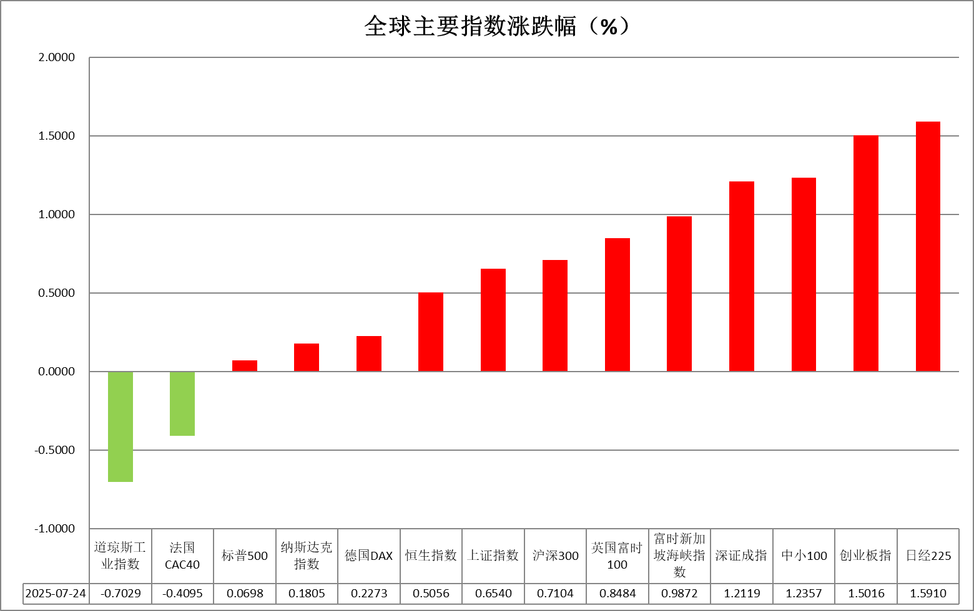

资料来源：公开资料整理、香港万峰

* **消息回顾**

【美国总统特朗普造访美联储。特朗普表示，跟美联储主席鲍威尔讨论了利率问题，称“这次谈话很有成效”。特朗普表示，希望鲍威尔能降低利率，如果把利率降低三个百分点至一个百分点，美国就能省下一万多亿美元。他将观察委员会如何制定利率规则。】

【美国总统特朗普的支持者领导的一家投资公司起诉美联储主席鲍威尔和其他美联储官员，要求美联储以公开的方式召开货币政策会议。美国投资者James Fishback的Azoria Capital公司在诉讼中说，FOMC几十年来闭门开会的做法违反了政府透明度法。】

【美国7月标普全球制造业PMI初值下降至49.5，创2024年12月以来新低。但服务业PMI初值为55.2，综合PMI初值为54.6，均创2024年12月以来新高。】

【美国上周初请失业金人数为21.7万，连续第六周下降，仍是4月中旬以来的最低水平，低于市场预期的22.6万和前值22.1万。】

【欧洲央行维持三大利率不变，自去年6月以来连续8次降息后首次按下降息“暂停键”。由于关税最终如何落地尚不清晰，欧洲央行没有就后续政策路径提供任何前瞻指引，并罕见地将“贸易争端”列为政策不确定性的主要来源，强调当前环境“异常不确定”。】

【欧元区7月制造业PMI初值录得49.8，创2022年7月以来最高值；服务业PMI意外升至51.2，带动综合PMI至51，均高于市场预期。德国、法国PMI数据也均有所回升。】

 **今日关注**

|  |  |
| --- | --- |
| 时间 | 数据/事件 |

|  |  |  |
| --- | --- | --- |
| 2025/7/25 | 14:00 | 英国6月季调后零售销售月率 |
| 2025/7/25 | 20:30 | 美国6月耐用品订单月率 |

* **观点汇总**

**美元指数**

隔夜，美元指数涨0.29%报97.49，非美货币多数下跌。欧元兑美元跌0.21%报1.1750，英镑兑美元跌0.55%报1.3507，美元兑日元涨0.33%报147.0075。

7月标普全球美国PMI指数升至54.6，创下2025年以来的最快增速，并实现连续30个月扩张。此次回升主要受到服务业强劲表现的推动，该领域增速达到去年12月以来的最高水平。制造业产出也有所增长，但增速相对温和，显示出不同经济部门之间的增长动能差异。私营部门就业持续保持增长态势。然而，由于企业对联邦政府支出削减和关税政策的担忧，服务业和制造业的商业信心均有所下滑。工资成本上升和关税政策导致投入品价格通胀加剧，企业正将更多成本转嫁给消费者。受此影响，产出价格通胀加速攀升，涨幅位居过去三年来的最高水平之列。隔夜美元指数逆转此前跌势，因最新数据表明尽管贸易紧张局势持续，美国劳动力市场仍保持强劲。上周初请失业金人数从22.1万降至21.7万，为连续第六周下降，远低于市场预期的22.7万。有报道显示，美欧正逐步接近达成协议，谈判重点在于对欧盟商品实施15%的基准关税。与此同时，美国财长贝森特暗示，当前与中国的关税协议很可能在8月12日截止日期后继续延长，关税局势整体趋缓，市场情绪趋于乐观，短期内美元或延续反弹格局。

隔夜欧洲央行维持利率不变，今年以来欧央行已进行四次降息，尽管上月欧元区通胀率已达到欧洲央行2%的目标，但政策制定者因地缘政治紧张局势在7月选择按兵不动。基准情景预测显示，美国将对欧盟商品实施15%的关税，而欧盟正在制定相应的反制措施，不确定性持续压制市场情绪，短期内或阶段性压制欧元走势。市场对美日新达成的贸易协定持乐观态度推动日元需求上升。日本7月私营部门增长保持平稳，服务业稳健表现抵消了制造业陷入收缩的影响。但政治不确定性上升可能对日元构成潜在下行压力。有报道称石破茂首相正考虑辞职，此前执政联盟在周末的参议院选举中失去多数席位，引发市场对领导层稳定性的担忧，日元短期内震荡看待为主。

图表1：美元指数走势图

图表, 直方图

AI 生成的内容可能不正确。

资料来源：Wind、香港万峰

**S&P500**

截至7月24日，标普500指数上涨0.07%至6363.35点；迷你标普500主力合约上涨0.01%至6406.5。日美关税谈判达成协议。美方对日本实施的“对等关税”税率将从25%下调至15%，日本将在现行的“最低准入制度”下增加美国大米的进口量。该协议还包括日本向美国投资5500亿美元的承诺。此外，欧盟方面也表示，可能准备接受15%的关税，同时还将继续准备一项可能高达930亿欧元、最高税率30%的报复性关税方案，以防在8月1日前无法达成协议。贸易谈判取得进展推升市场风险偏好。整体来看，关税消息反复变化，市场不确定性较高。策略上，建议暂时观望。

图表2：S&P500走势图

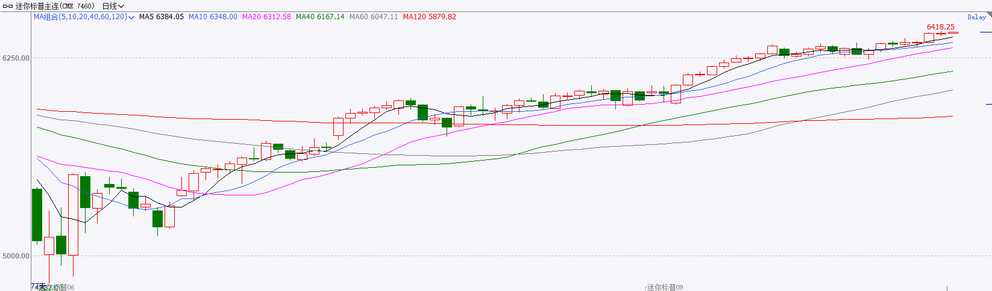

资料来源：Wind、香港万峰

**富时中国A50**

截至7月24日，富时中国A50指数上涨0.11%至14055.78；新交所富时A50期指主力合约下跌0.11%至14051。国内方面，经济基本面，二季度国内GDP同比增长5.2%，符合市场预期，但社零、固投增速均大幅回落，房地产市场亦呈现加速下探态势，进出口在中美贸易关系趋向缓和的背景下好转。金融数据上，6月份M1、M2同比增速均较5月份加快，其中M1增速明显提升，M2-M1剪刀差持续收窄，背后或反映出在宽货币的支持下居民及企业投资消费意愿有好转迹象。情绪面，中美即将于下周进行第三次贸易会谈，市场期待进一步利好消息。资金面，二季度中央汇金再度大规模增持ETF，起到了稳定市场预期的作用。整体来看，目前房地产市场依旧拖累固投增长，同时以旧换新对社零的支撑作用有所减弱，但金融数据显示，宽松货币政策成效已有所显现，或将反应在后续经济指标中。此外，随着7月末政治局会议临近，市场多头或提前布局。最后，中央汇金增持ETF也对引导中长期资金入市产生带动效果，为市场注入信心，股指中长期依旧具备上涨潜力。策略上，建议逢低买入。

图表3：富时中国A50走势图

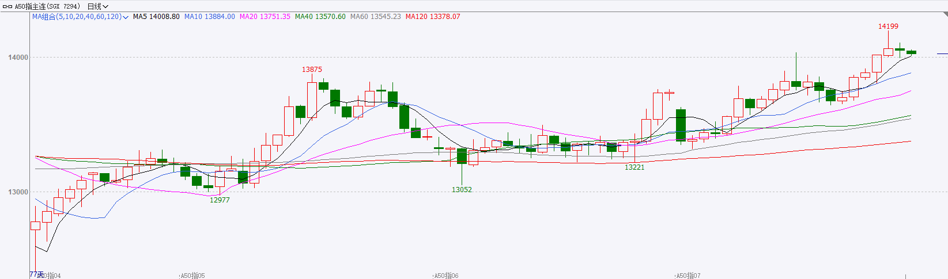

资料来源：Wind、香港万峰

**铜**

隔夜COMEX铜冲高回落，报收5.8260美元/磅，涨跌幅+0.11%。国际方面，美国7月标普全球制造业PMI初值下降至49.5，创2024年12月以来新低。但服务业PMI初值为55.2，综合PMI初值为54.6，均创2024年12月以来新高。国内方面，国家主席习近平会见欧洲理事会主席科斯塔、欧盟委员会主席冯德莱恩，并就中欧关系未来发展提出三点主张。一是坚持相互尊重，巩固伙伴关系定位。二是坚持开放合作，妥善处理分歧摩擦。三是践行多边主义，维护国际规则秩序。另外，国务院总理李强表示，希望欧方为中国企业赴欧投资提供公平、公正、非歧视的营商环境。库存方面，截至7月24日，COMEX铜库存为247859短吨，环比+2351短吨；LME铜库存为124775吨，环比-50吨；SHFE每日仓单16183吨，环比+648吨。美元美债方面，得益于美国与贸易伙伴的基金进展，美元指数结束四连跌，最终收涨0.3%，报97.5。美债收益率延续反弹趋势，基准的10年期美债收益率收报4.402%，2年期美债收益率收报3.931%。操作建议，纽铜主力合约轻仓逢低短多交易，仅供参考。

图表4：铜日线走势图

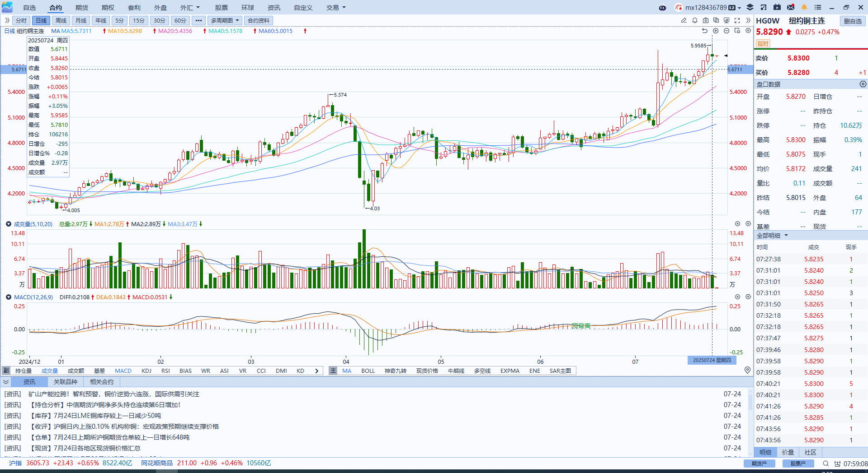

资料来源：Wind、香港万峰

**黄金**

隔夜，国际贵金属期货普遍收跌，COMEX黄金期货跌0.77%报3371.3美元/盎司，COMEX白银期货跌0.55%报39.285美元/盎司。随着市场对美欧贸易协议达成的乐观情绪升温，黄金作为避险资产的吸引力有所减弱。欧盟正与美国推进贸易协定谈判，该协议拟对美国进口的欧盟商品统一征收15%关税，原定8月1日实施的30%关税将因此豁免，其中汽车产品可能同样适用该税，与美日此前达成的贸易框架相呼应。虽近期关税担忧显著放缓，但市场仍维持一定的谨慎态度，因美国对韩国、印度等国15%-50%的关税威胁尚未解除，相关谈判仍在进行中。投资者同时关注美中贸易谈判进展，财长贝森特计划下周与中国官员会晤，或成为后续金价走势的关键变量。宏观数据面，7月标普全球美国PMI指数升至54.6，创下2025年以来的最快增速，并实现连续30个月扩张。此次回升主要受到服务业强劲表现的推动，制造业产出也有所增长但增速相对温和，私营部门就业持续保持增长态势。上周初请失业金人数从22.1万降至21.7万，为连续第六周下降，远低于市场预期的22.7万，劳动力市场仍保有较强韧性，若7月非农就业报告继续维持强劲或进一步压制美联储9月降息空间，并对金价持续造成施压。关税预期趋于乐观推动近期各类经济指标上行，美国经济滞胀风险显著下行，地缘局势动荡提供金价底部支撑，短期内走势或多以区间震荡为主。白银方面，近期白银强劲走势使得金银比较年初显著修复，但半导体工业用银及库存偏紧格局未改，或继续支撑其修复潜力。操作上，逢低布局思路为主，短期注意回调风险。COMEX黄金期货关注区间：3300-3400美元/盎司，COMEX白银期货关注区间：38.50-39.50美元/盎司。

图表5：COMEX黄金日线走势图

图表, 直方图

AI 生成的内容可能不正确。

资料来源：Wind、香港万峰

**ICE原糖**

洲际交易所(ICE)原糖期货周四上涨，受现货需求改善迹象提振。ICE交投最活跃的10月原糖期货上涨0.33美分，或2%，结算价报每磅16.57美分。

季风雨季来临，亚洲主要产糖国供应前景良好，供应偏松预期阴影始终笼罩原糖市场价格，不过可口可乐改配方消息以及中国近月进口同比大幅增加，巴基斯坦、菲律宾和伊朗等过可能潜在买家，需求有改善迹象带来一定支撑，短期在低位徘徊调整。巴西对外贸易秘书处公布的出口数据显示，巴西7月前三周出口糖2344724.71吨，日均出口量为167480.34吨，较上年7月全月的日均出口量164449.43吨增加2%。

美糖主力价格关注上方压力18.0美分/磅，下方支撑15美分/磅。建议10月 ICE 期糖偏空交易。

图表6：ICE美糖主力合约价格走势图

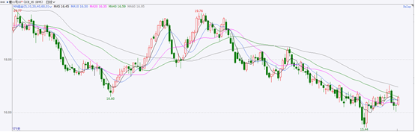

资料来源：Wind、香港万峰

**ICE棉花**

洲际交易所(ICE)棉花期货周四上涨，达到近一周高位，受助于投机性买盘和不利天气。ICE 12月棉花期货合约收高0.47美分，结算价报每磅68.71美分。

国际方面，据美国农业部(USDA)出口销售报告显示，7月17日止当周，美国当前市场年度棉花出口销售净减3.27万包，较之前一周减少692%，较前四周均值减少199%。当周，美国下一市场年度棉花出口销售净增13.26万包当周，美国棉花出口装船为18.48万包，较之前一周增加18%，较此前四周均值减少12%。

美棉主力价格关注上方压力74美分/磅，下方支撑65美分/磅。建议 ICE 12月期棉短期暂时观望。

图表7：ICE美棉主力合约价格走势图

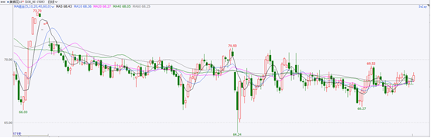

资料来源：Wind、香港万峰

△ 免责声明

此报告由香港万峰所编制。本报告采用之资料及意见均相信可靠及准确，但本公司并不对各分析或有关资料之可靠性及准确性作出全面性保证。本报告只供客户或读者作参考之用，客户或读者不应完全依靠本报告内容作为投资准则。

本报告之资料及意见如有任何更改，恕不另行通知。本报告并非及并无意图构成任何作价或招揽进行买卖本报告 提及的商品。本公司不会对任何因依靠本报告作出任何买卖而引致之任何损失承担任何责任。